المحاضرة الواحد والعشرين: التربية الكشفية / م.د. سها درويش عبد الغفور
أصالة الحركة الكشفية:
هي جملة الأصول التي أنشئت عليها الحركة الكشفية عند انبعاثها وثبتت جدواها في التربية الكشفية الشاملة المتكاملة وتتمثل في (التطوع، وخدمة الغير، والالتزام بالوعد والقانون، والتمسك بالمبادئ الكشفية، وتطبيق الطريقة الكشفية في تنفيذ البرنامج الكشفي).
- تنمية المجتمع:
هو إحدى الأنشطة الكشفية التي تندرج ضمن مبدأ خدمة الغير، وجزء من البرنامج الكشفي هي عملية تغيير ديناميكية مستمرة تساعد أفراد المجتمع على معرفة حاجياتهم وتحديد مشاكلهم وتجعلهم يعملون معتمدين على أنفسهم لوضع الخطط الواقعية لإشباع الحاجيات وحل هذه المشاكل بما يحقق وصولهم لمستوى أفضل في النواحي الاجتماعية والاقتصادية.
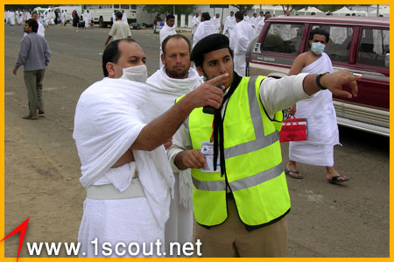
- تنمية المراحل الكشفية:
هي مجموعة من الخطوات برامج ومناهج وتأهيل أعضاء قادة الوحدات والمفوضين والمسؤولين عن المراحل الكشفية وتقاليدها.
- تنمية القيادات:
سياسة تتضمن الخطوات الإرشادية التي تتعلق بتوفير واختيار وتعيين إدماج ودعم وتدريب ومتابعة وتقويم أداء القادة في جميع المهام.
- تنمية الموارد:
تتمثل في تنمية الموارد المادية والأدبية والبشرية لتنفيذ خطط ومشاريع النشاط الكشفي.
- التمويل الذاتي:
هو تمويل الأنشطة الكشفية عن طريق المشاريع التمويلية التي ينشئها الهيكل الكشفي دون الاعتماد على الإعانات والمنح الخارجية.
- اجتياز الموانع للأشبال
يعد اجتياز الموانع من الألعاب المحببة للأشبال حيث تزرع فيهم الكثير من الثقة والشجاعة، ويمكن ممارسة هذه الألعاب في الصالة الرياضية بالمدرسة، أو في الساحة الخارجية، أو في شاطئ البحر، وذلك حسب نوع الموانع المراد تنفيذها، ومن أمثلة هذه الموانع:
- في الصالة الرياضية:
يمكن للقائد صنع عدة موانع من الأطواق الرياضية الملونة كالتالي:
1/القفز بين طوق معلق عمودياً، والسقوط بشكل متدحرج.
2/ القفز بقدميه المتلاصقتين على الأطواق المتباعدة المسافة.
3/ المرور بين عدة أطواق متباعدة بشكل عمودي ومغطاة بقماش وهو يحمل كرة أو ما شابهة.
- في الساحة الخارجية:
يمكن للقائد صنع عدة موانع من الإطارات المستهلكة كالتالي:
1/ المشي فوق إطارات مدفون نصفها عمودياً في الأرض.
2/ الصعود فوق إطارات مصفوفة أفقياً بشكل سلم بارتفاع خمس إطارات، والقفز من فوقها.
3/ المرور داخل إطارات معلقة في العمود العلوي لمرمى كرة القدم، أو في جذع شجرة، أو مصفوفة عمودياً على الأرض.
- في شاطئ البحر:
يمكن للقائد صنع عدة موانع من براميل السفن الخشبية.
1/ المشي على البراميل البحرية وهي بوضع أفقي.
2/ المشي على البراميل البحرية وهي بوضع عمودي.
3/ المشي على البراميل البحرية وهي بوضع هرمي، والقفز منها.

